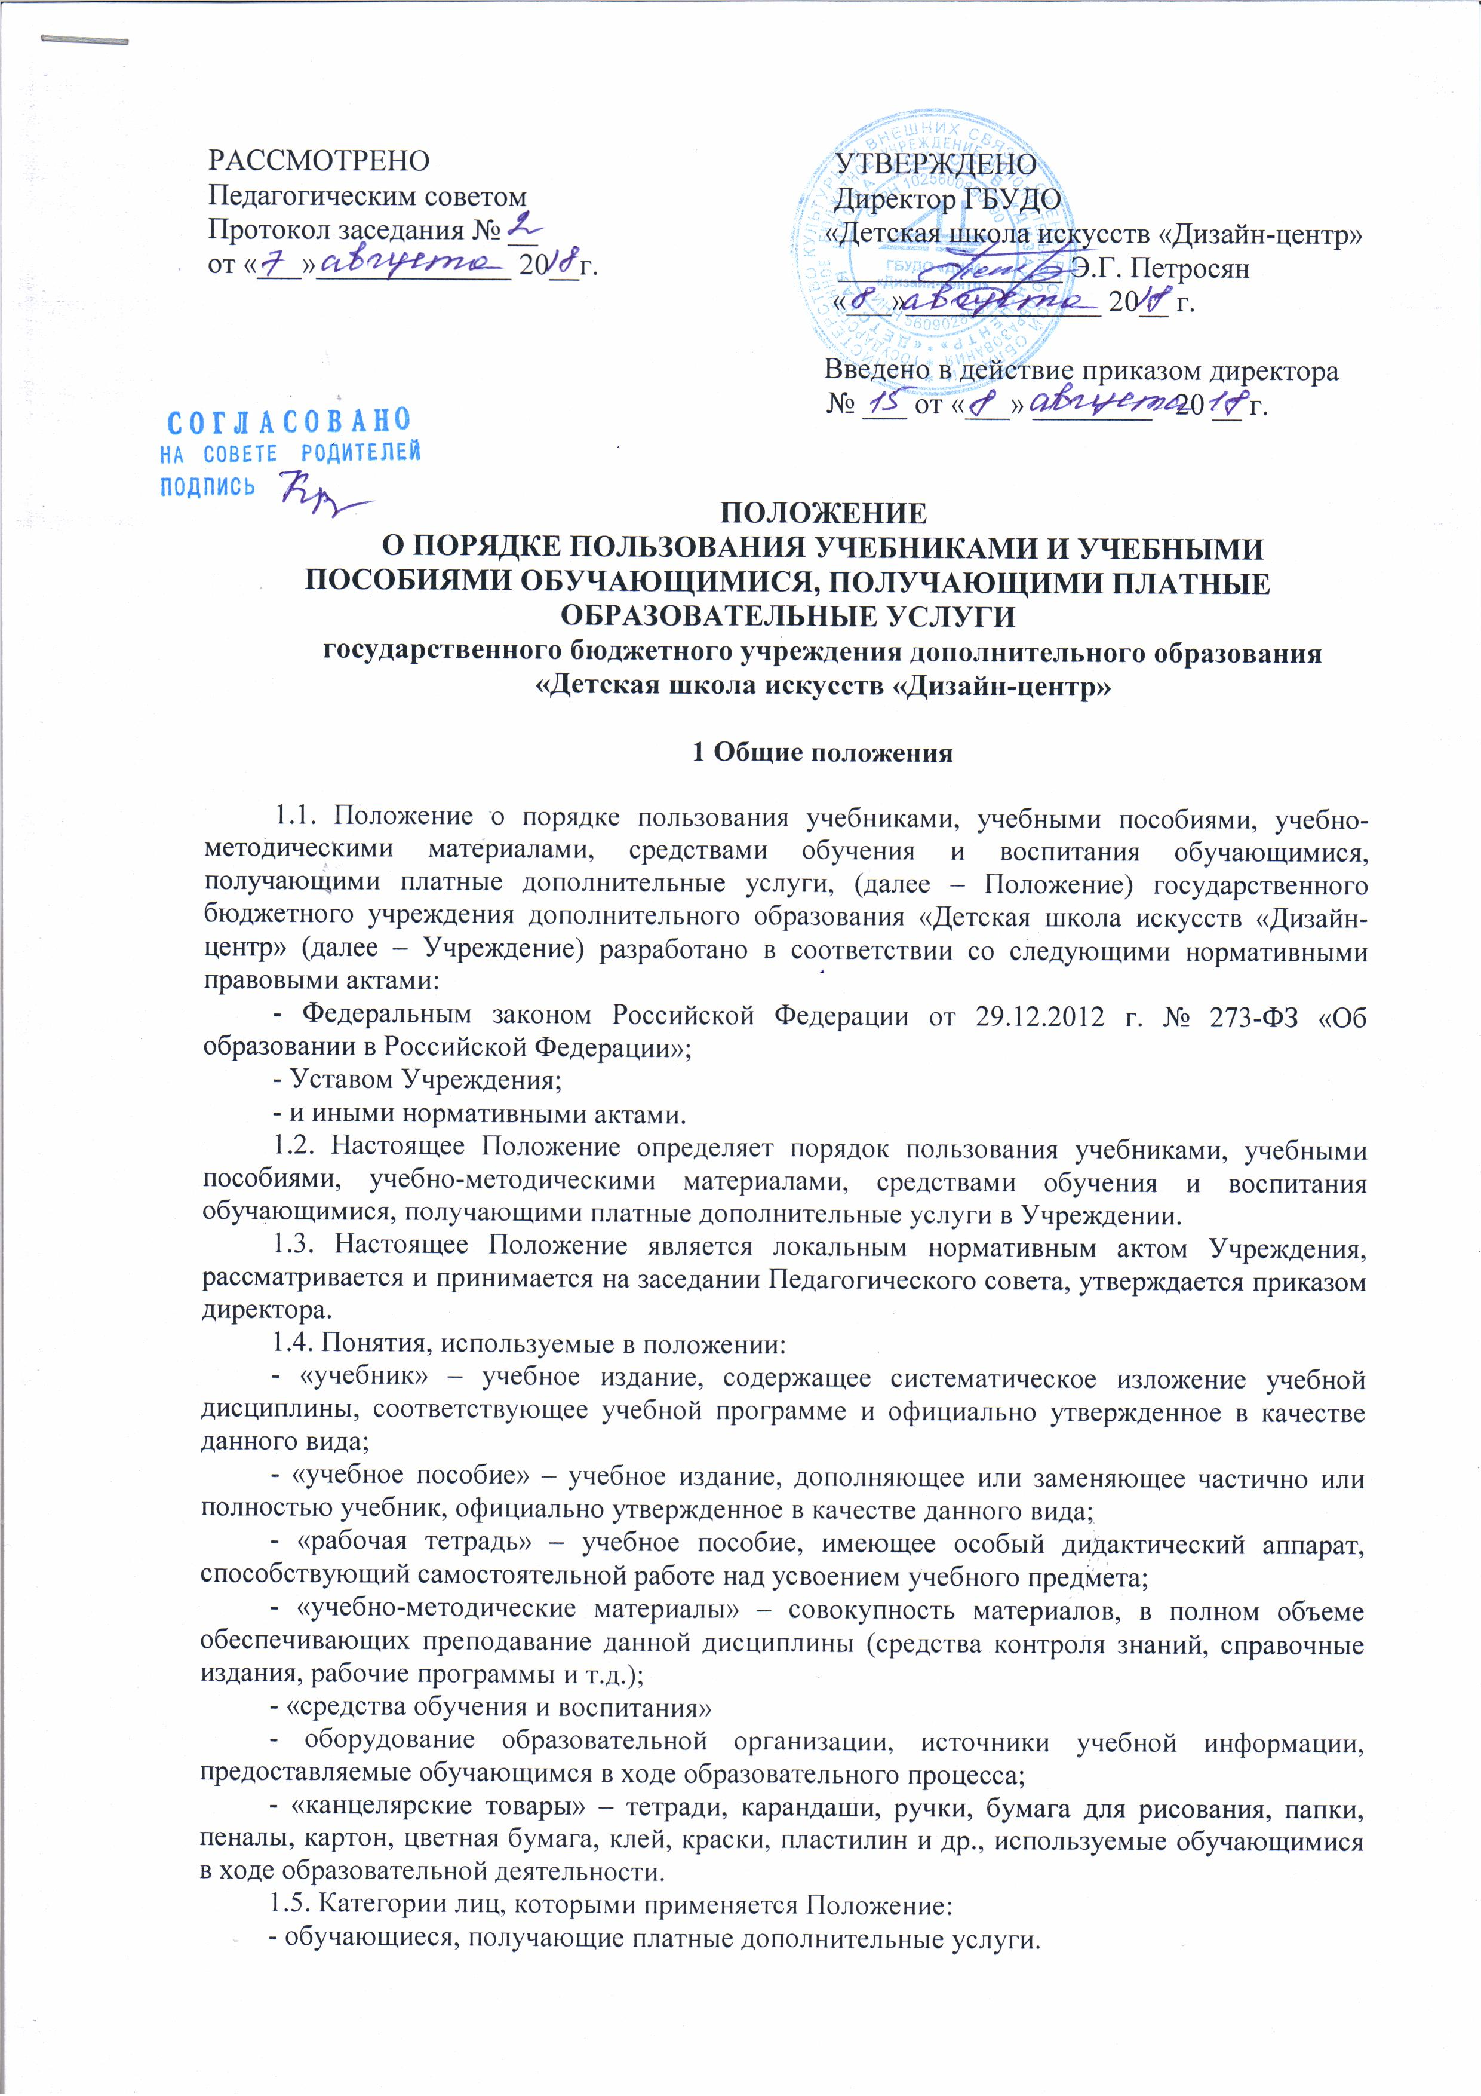
2 Порядок пользования учебниками, учебными пособиями, учебно-методическими материалами, средствами обучения и воспитания обучающимися,
получающими платные дополнительные услуги

2.1. При реализации платных дополнительных услуг Учреждение самостоятельно в выборе и определении:
- комплекта учебников, учебных пособий, рабочих тетрадей, учебно-методических материалов, средств обучения и воспитания, канцелярских принадлежностей;
- порядка пользования учебниками, учебными пособиями, учебно-методическими материалами, средствами обучения и воспитания.
2.2. Списки учебников и учебных пособий, учебно-методических материалов, перечень средств обучения и воспитания, канцелярских принадлежностей, а также порядок их пользования, определяется спецификой содержания и формой организации образовательной деятельности платных дополнительных услуг.
2.3. Списки учебников и учебных пособий, учебно-методических материалов, перечень средств обучения и воспитания, канцелярских принадлежностей, а также порядок их пользования, доводятся до сведения обучающихся, родителей (законных представителей) обучающихся на собрании до начала занятий платных дополнительных услуг, а также размещением на стендах для родителей, официальном сайте школы.
2.4. Обучающиеся, получающие платные дополнительные услуги имеют право бесплатно пользоваться средствами обучения и воспитания.
2.5. Обучающиеся, получающие платные дополнительные услуги или их родители (законные представители) имеют право бесплатно:
- получать в библиотеке учебники и учебные пособия на срок освоения выбранной программы, при их наличии в достаточном количестве экземпляров в библиотечном фонде;
- получать информацию о наличии в библиотеке учреждения конкретного учебника или учебного пособия;
- получать полную информацию о составе библиотечного фонда через систему каталогов и другие формы библиотечного информирования;
- получать консультационную помощь в поиске и выборе учебников и учебных пособий;
- пользоваться для поиска учебников и учебных пособий справочно-библиографическим аппаратом библиотеки;
- работать в читальном зале с отдельными учебниками и учебными пособиями в режиме пользования изданиями, имеющимися в малом количестве экземпляров, и (или) получать такие издания на срок, ограниченный от двух недель до месяца.
2.6. Выдача учебников и учебных пособий осуществляется в начале текущего учебного года. За каждый полученный учебник и учебное пособие обучающиеся расписываются в книге выдачи (формуляре).
2.7. При получении учебника или учебного пособия обучающийся обязан внимательно его осмотреть, убедиться в отсутствии дефектов, а при обнаружении проинформировать об этом работника библиотеки.
2.8. Обучающиеся обязаны бережно относиться к учебникам и учебным пособиям.
2.9. Обучающиеся и их родители (законные представители) обязаны возвращать учебники, учебные пособия в библиотеку в установленные сроки в опрятном виде, в случае необходимости их ремонтировать.
2.10. В случае утери (порчи) учебника обучающиеся и их родители (законные представители) обеспечивают своевременное возмещение ущерба, нанесенного библиотечному фонду школы в соответствии с законодательством РФ.
2.11. Рабочие тетради и пособия, предназначенные для самостоятельной работы обучающихся (индивидуального пользования), канцелярские товары, необходимые для получения платных дополнительных услуг, обучающиеся или их родители (законные представители) приобретают самостоятельно к началу занятий по выбранной программе.

